
Ritmos na Natureza e a Celebração de Festivais

O OMNIA CONJUGO – INSTITUTO BIODINÂMICO vai organizar a partir do S. Miguel deste ano (29 de setembro), uma série de 4 encontros presenciais destinados a proporcionar uma vivência do ritmo das estações do ano (ritmo solar), mas também do conhecimento aprofundado dos princípios da Biodinâmica.
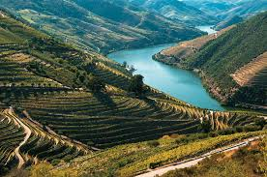
Cada encontro incluirá observação de paisagens, plantas e animais, baseada sobretudo nos 4 elementos constituintes da matéria (Terra, Água, Ar/Luz, Fogo/Calor), exercícios e atividades artísticas, assim como uma abordagem aos princípios da nutrição humana e da qualidade alimentar.

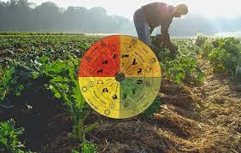

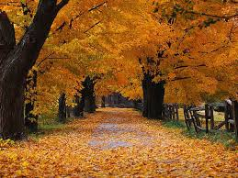
Tentaremos vivenciar os aspetos mais subtis da Natureza, seus ritmos e forças, que constituem a celebração dos 4 festivais cardinais do ano.
Estes encontros estão abertos a qualquer pessoa com interesse no tema.
Tentaremos fazer cada encontro numa determinada região do país distribuídos pelo Norte, Centro e Sul.
Em cada encontro será estudado um dos 4 elementos constituintes da matéria e como isso se reflete na paisagem, na flora, na fauna e na cultura locais.
Visitas a quintas biodinâmicas ou Instituições Antroposóficas poderão ser incluídas nesses encontros.
CUSTO/ENCONTRO: €40/pessoa (concessões possíveis se devidamente justificadas)
INSCRIÇÕES: biodinamicaportugal@gmail.com até dia 23 setembro
FORMADOR: João Castella e outros convidados

Estes encontros implicam deslocações e, possivelmente, estadias, não incluídas nos custos.
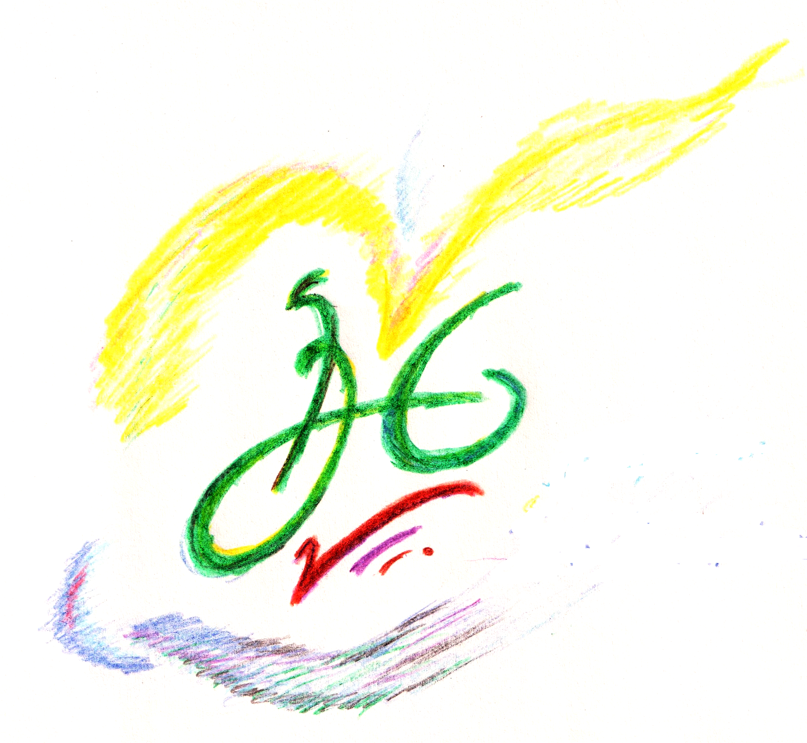OMNIA CONJUGO – INSTITUTO BIODINÂMICO

